**Analog**

ชื่ออุปกรณ์: temperature sensor

รูปภาพ: 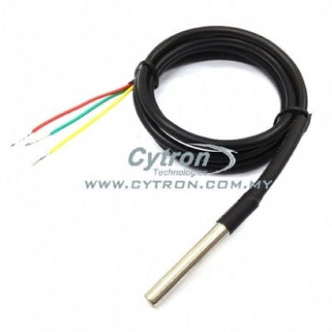

ลักษณะการใช้งาน: นำสายสีแดงไปต่อกับ Vcc, สีเขียวต่อ ground, สีเหลืองเป็น output ที่ได้ และนำหัวอีกด้านหนึ่งไปใส่ในสิ่งที่เราต้องการวัดอุณหภูมิ

ช่วงของแรงดันเอาต์พุต: 3.3 – 5.5 โวลต์

อ้างอิง: <https://hardwarebee.com/analog-sensors/>

<https://th.cytron.io/p-temperature-sensor-waterproof>

ตัวอย่างการประยุกต์ใช้งาน: ใช้วัดอุณหภูมิในห้องเมื่ออุณหภูมิในห้องมากไปอาจจะสั่งให้แอร์ทำงานเพื่อให้อุณหภูมิห้องต่ำลง

**Digital**

ชื่ออุปกรณ์: encoder sensor

รูปภาพ: 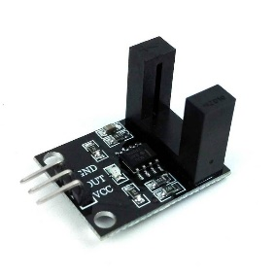

ลักษณะการใช้งาน: นำขา VCC ต่อกับไฟเลี้ยง, GND ต่อกับ ground, OUT เป็นเอาต์พุตที่ได้เป็นดิจิตอล

ช่วงของแรงดันเอาต์พุต: 3.3 - 5 โวลต์

อ้างอิง: <https://th.cytron.io/c-rotary-encoder/p-encoder-sensor-module-digital-output>

ตัวอย่างการประยุกต์ใช้งาน: ใช้เพื่อให้ได้ความเร็วของล้อแต่ละล้อและนำไปเข้าสมการ PID เพื่อทำให้ล้อ 2 ล้อวิ่งได้ความเร็วที่เท่าๆกัน